Tisková zpráva

**IX. Mezinárodní energetické regulační fórum přineslo rozdílné pohledy na integraci evropského energetického trhu**

**Praha – 26. března 2013 – Devátý ročník Mezinárodního energetického regulačního fóra   
se uskutečnil 20. a 21. března v pražském hotelu Ambassador – Zlatá Husa za účasti regulátorů a představitelů energetických společností z desítky zemí Evropy. Přítomna byla i politická reprezentace ČR a zástupci Evropské komise pro energetiku. Záštitu převzal premiér vlády, pan Petr Nečas, dále Ministerstvo průmyslu a obchodu ČR a Svaz průmyslu a dopravy ČR. Organizátorem a odborným garantem byla poradenská společnost Arthur D. Little.**

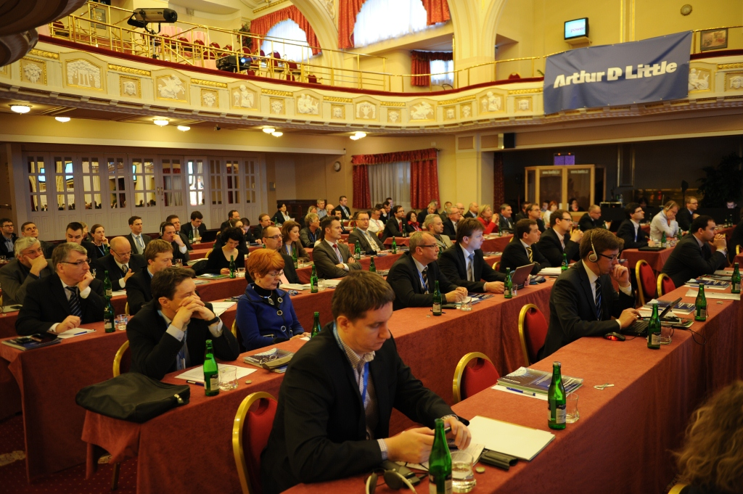Hlavním tématy se staly nové trendy a směřování v regulaci energetického sektoru, konsolidace energetických trhů ve střední a východní Evropě, budoucí vývoj jednotného energetického trhu   
v Evropě v letech 2013 – 2020, výsledky ekonomického posouzení přínosů a nákladů při zavedení inteligentních měřicích systémů a zkušenosti se zaváděním nových regulačních mechanismů v Evropě. Závěry dvoudenní konference ukázaly zejména zcela rozdílné pohledy evropských institucí a zástupců energetických subjektů na integraci evropského energetického trhu.

Zástupce Evropské komise pro energetiku, **Jan Pánek**, sdělil, že překážky integrace evropského energetického trhu do roku 2014 nejsou nepřekonatelné, ale jsou početné. Zástupci z řad energetických společností a investorů se k tomuto termínu stavěli skepticky. Podobný názor zastával i **Pavel Šolc**, náměstek ministra průmyslu a obchodu, který vidí jako největší problém při dalším rozvoji sítí právě legislativu EU, konkrétně pak chystanou novelizaci Směrnice o EIA a z ní plynoucí komplikace pro výstavbu energetické infrastruktury. Své poznatky s řešením problematiky rozdílného umístění zdrojů spotřeby a výroby v Německu doplnil i **Dirk Biermann**, Chief Markets & System Operations Officer, 50Hertz Transmission GmbH. Německo tento problém řeší posilováním vlastních sítí a dialogem o přeshraniční spolupráci s regionálními energickými soustavami. Emotivní vystoupení nabídl účastníkům fóra **Jaroslav Hanák,** prezident Svazu průmyslu a dopravy České republiky. Mimo kritiky řídících orgánů ČR a EU zdůraznil, že energetika je pro Českou republiku hybnou silou ekonomiky, a že český průmysl jednoznačně podporuje atomovou energii. **Johannes Mayer** z CEER prezentoval pohled Evropského sdružení regulátorů na pokrok v transpozici nejnovějších evropských předpisů do národní legislativy, která dle jeho názoru není dostatečná. **Daniel Muether**, Deputy Head of the Department for International Relations, BNetzA – Federal Network Agency for Electricity, Gas, Telecommunications, Posts and Railway, prezentoval, jakým způsobem německý regulátor čelí zásadní změně energetické politiky, tedy odklonu od jaderné energie a její nahrazení obnovitelnými zdroji.

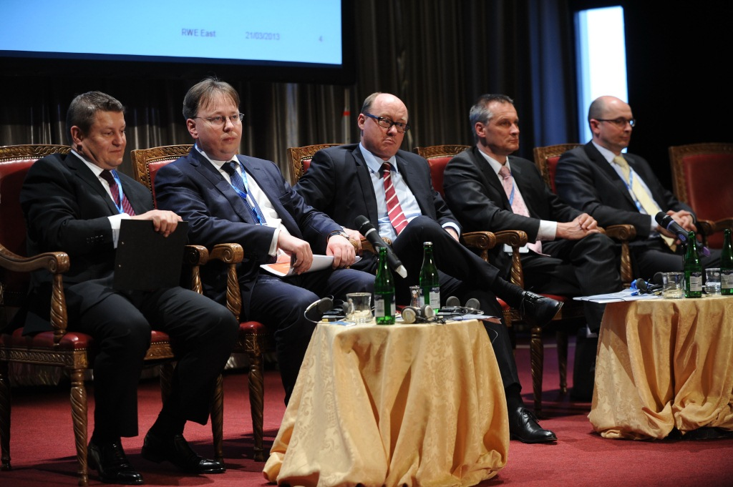

Fóra se zúčastnili i klíčoví hráči energetického trhu ve střední Evropě. **Pavel Elis**, Chairman of the Board of Directors, Pražská energetika, **Martin Herrmann**, Chairman of the Board of Directors, RWE East, **Jiří Feist**, Director for Strategy, EP Energy, **Robert Hienz**, Senior Vice President Regional Coordination, E.ON nebo **Martin Novák**, Vice Chairman of the Board of Directors, ČEZ. Všichni potvrdili nutnost trvat na takových principech regulace, které zajistí atraktivitu odvětví pro investory a tím i bezpečnost dodávek energií. Účastníci fóra se také shodli, že přehnané dotace obnovitelných zdrojů mají za následek pokřivení trhu, respektive porušení férové cenotvorby. I přes reálný pokles cen elektřiny na velkoobchodním trhu cena pro koncového spotřebitele vlivem podpor OZE stoupá, což není dlouhodobě udržitelné. Zástupci koncernů RWE a E.ON dále kritizovali překotné změny v nastavení regulace odvětví, které odrazují jejich společnosti od dalších investic. Jako příklad jmenovali zavedení dodatečných daní v Maďarsku nebo záměr českého regulátora změnit aktuálně platné parametry regulačního období.

Po skončení fóra následovaly moderované panelové diskuse, kterých se zúčastnili členové představenstva nejvýznamnějších přenosových sítí v regionu – ČEPS, polský operátor PSE, slovenský SEPS a německý 50Hz Transmission. Druhým nastoleným tématem byla atraktivita sektoru energetiky z pohledu investorů – diskutovali zástupci ČEZ, EP Energy a ENEL.

Fóru o den dříve předcházel workshop. Regulátory podporované inteligentní sítě a inteligentní měření ve Francii a Itálii prezentovaly **Patricia de Suzzoni**,Advisor to the President, French Energy Regulatory Commission,a také **Eleonora Bettenzoli**, Head of Electricity and Gas Smart Metering, Regulatory Authority for Electricity**.** Za regulátory z ostatních zemí vystoupili **Majda Paripovič**, Head of Economy Department, Energy Agency of the Republic of Slovenia (Slovinsko), **Darius Biekša**, Member of Regulatory Commission, National Control Commission for Prices and Energy (Litva) a **Tore Langset**,Head of Economic Regulation, Norwegian Water Resources and Energy Directorate (Norsko). Za Regionální asociaci energetických regulátorů ERRA vystoupil **Gábor Szörényi**,General Secretary,Agenturu pro spolupráci evropských regulátorů ACER reprezentoval **Jacques de Jong**,Member of Board of Appeal. Následovala panelová diskuze, která se nesla v duchu reakce zástupců regulovaných subjektů na nové trendy v oblasti regulace.

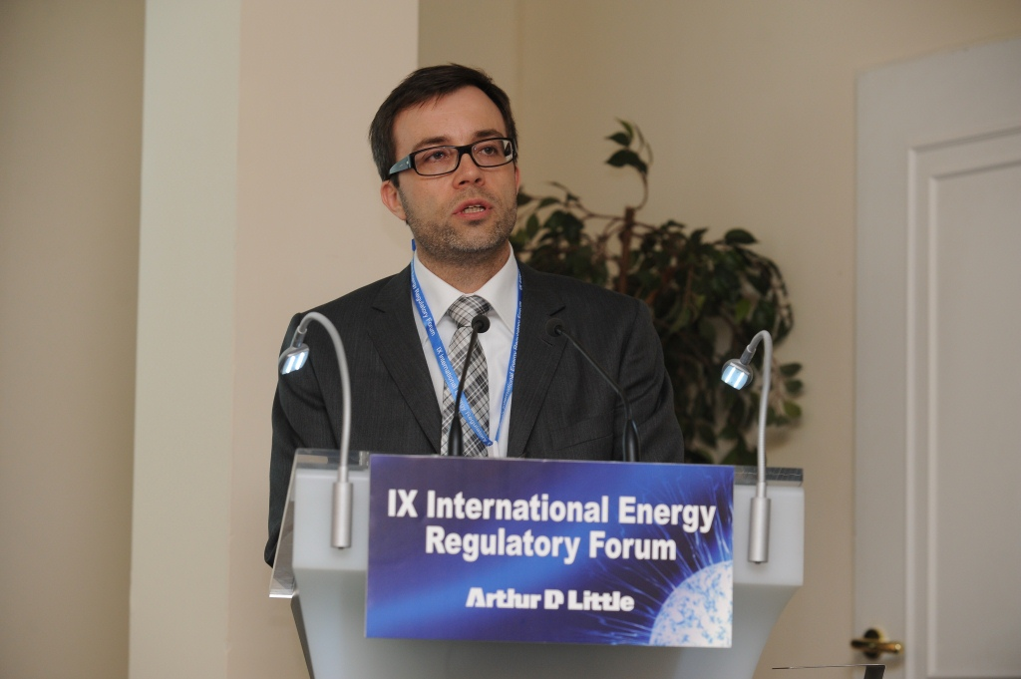

Témata se dotkla i aktuální kauzy skupiny ČEZ v Bulharsku. **Martin Pacovský**,Head of International Operations Department, ČEZ, k tomu řekl: *„Problém distributora energie je ten, že je nejviditelnějším článkem řetězce. Co se dál stane v Bulharsku, jsme schopni předvídat i na základě našich zkušeností z Albánie. Tendence je samozřejmě přenášet břemeno na privátní investory. Situaci trochu vylepšuje fakt, že Bulharsko je členem EU, proto se o tom snažíme diskutovat v Bruselu. Pevně věřím, že se v Bulharsku dostaneme na rozumnou trajektorii.“*

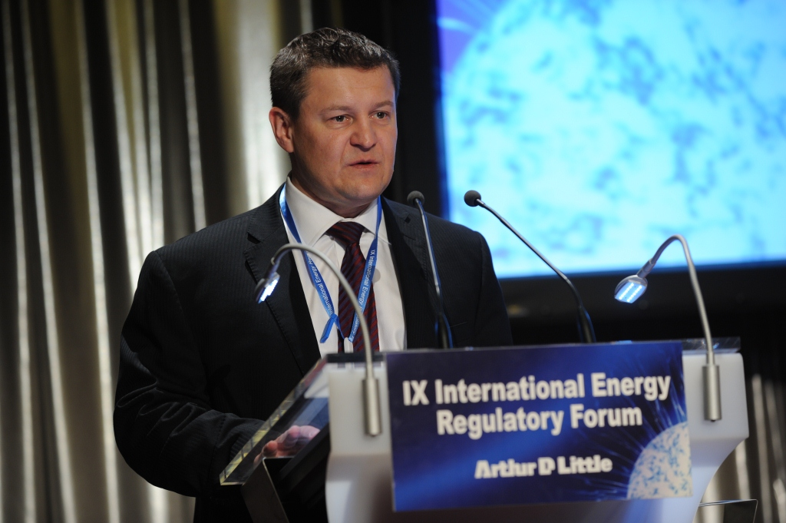I přes účast řady zástupců regulačních úřadů členských zemí EU a představitelů evropských institucí proběhl letošní ročník konference bez účasti zástupce Energetického regulačního úřadu.

***„Velice mě mrzí, že poprvé za devítiletou historii Mezinárodního energetického regulačního fóra odmítli účast zástupci regulátora z České republiky. Jelikož stojíme na začátku čtvrté regulační periody, bylo by účelné dozvědět se záměry ERÚ. Také mě mrzí, že ERÚ nemohl reagovat na inspirace a podněty regulátorů i regulovaných subjektů z více jak deseti zemí.“*** uzavírá Dean Brabec, managing partner CEE poradenské společnosti Arthur D. Little.

**Další klíčové poznatky z IX. Mezinárodního energetického regulačního fóra:**

**Atraktivita odvětví – klesá, je třeba vytvořit stabilní prostředí**

Energetické firmy, které mají šanci investovat, se raději zaměřují na Turecko nebo Afriku. Samotná EU je z pohledu investice méně atraktivní. Je to ovlivněno především nestabilitou prostředí, politickými vlivy, nedostatečně transparentní regulací a také poklesem ceny za komoditní složku ceny, avšak rostoucí celkové ceně díky vlivu decentralizace, podpory OZE a nutností investic do sítí).

**Role regulátora – roste, je třeba změnit priority a nastavit dialog**

Přístup k regulaci musí doznat změny. Prioritou musí být dohled na výstupy (spolehlivost, kvalita, bezpečnost) oproti striktní regulaci vstupů. Zaměření na snižování nákladů, investic a výnosů může být pro energetiku katastrofické – dobře si pamatujeme na blackouty z Itálie, USA a dalších zemí.   
I České republice vlivem přetoků elektřiny z Německa hrozí velmi vážné problémy. Regulátor by měl vytvořit prostředí, které umožní investorům rozvoj podnikání a podporu investic. Regulátoři v okolních zemích podporují investice do nových technologií, inovace a motivují investory ke zlepšování kvality, bezpečnosti a spolehlivosti dodávek. ***„Regulace v ČR fungovala, energetika začala být spolehlivou a byla by škoda, kdyby se to měnilo,“*** *s*hodli se účastníci regulačního workshopu.

**Jednotný trh – zatím v nedohlednu**

V zájmu integrace evropského energetického trhu děláme všechno, co je v našich silách. Ale možná je lepší uznat, že to nenastane v roce 2014, protože už teď se jeví, jak je tento projekt složitý. Ani v roce 2015 jednotný trh nebude realitou. Zástupci ERRA a CEER jsou velmi pesimističtí na rozdíl   
od Evropské komise. Byla otevřena otázka, zda-li nebudou hrát roli národní zájmy nad evropskými.

**Výstavba nových zdrojů – při ceně 38 EUR/MWh bez státní podpory nemožná**

Klasické elektrárny se při současných cenách za komoditu nevyplatí stavět. Bod zvratu leží někde   
na hranici 60 – 65 EUR/MWh versus dnešních 38 EUR/MWh. Cestou je garance státu za výkup elektřiny, tzn. garance za cenu a objem. Otázkou je však také tento přístup, neboť změny v Německu (masivní podpora OZE, odstavení jádra, nové propojení severu a jihu, …) způsobily zásadní změnu v zastoupení i využití výrobních zdrojů. Na fóru padla také myšlenka o potřebě vytvoření zcela nového modelu pro výrobu elektřiny a fungování trhu.

**Investice ve výši 1000 miliard EUR v letech 2010 – 2020 – kdo to zaplatí?**

Na základě studie DG Energy bude třeba investovat do sítí (distribuce – 400 miliard EUR, do přenosu 200 miliard EUR a do výrobních kapacit 500 miliard EUR). DG Energy očekává, že investice budou realizovány soukromými investory za podpory evropských a národních institucí (např. od roku 2014 startuje program Connecting Europe Facility). O kolik se v důsledku toho zvedne cena elektřiny   
pro koncové zákazníky, studie nehovoří.

**Ceny elektřiny klesají – pro zákazníky však rostou**

Ceny elektrické elektřiny klesly až na úroveň 38 EUR/MWh. Celkové ceny však rostou, a to především díky podpoře obnovitelných zdrojů, stagnující spotřebě a zvýšeným nárokům na přepravní kapacity. Nástroje podpory OZE nebyly dobře promyšlené, protože se zapomnělo na otázku, kdo tento účet zaplatí a jak bude vysoký. Proto nám ceny pro konečné zákazníky dále porostou. Poučením z dosavadního vývoje může být zavedení povinnosti provést při jakékoliv zásadní změně energetické legislativy důkladné dopadové analýzy na trh.

**Posilování bezpečnosti, spolehlivosti a kvality dodávek – bohužel stále na národní úrovni**

Odpovědnost zabezpečení dodávek energie zůstává na národní úrovni. Koncový spotřebitel půjde   
při výpadku s reklamací ke svému distributorovi, nikoliv do Bruselu. K tomu není co dodat, když EU vydala za posledních 10 let celkem 40 nových energetických iniciativ, které nejsou konzistentní   
a v mnoha případech jsou naopak kontraproduktivní. Tři základní cíle Evropské unie – udržitelnost, konkurenceschopnost a bezpečnost dodávek energie – si odporují a nelze jich plně dosáhnout současně.

**Další, jubilejní, X. Mezinárodní energetické regulační fórum se uskuteční od 19. do 20. března 2014.**

Kontaktní osoba:

**Romana Kopecká**  **Project Manager**  
Karlínské náměstí 6  
186 00 Praha 8  
T:   +420 222 310 084  
M:  +420 725 476 722  
F:   +420 222 311 676  
[www.conpro.cz](https://office.conpro.cz/exchweb/bin/redir.asp?URL=http://www.conpro.cz/)

Kontakt na garanta odborného programu:

**Arthur D. Little GmbH**  
organizační složka  
Danube House  
Karolinská 650/1  
186 00 Praha 8  
Tel.: +420 224 941 303  
Fax: +420 224 941 302  
[www.adlittle.cz](http://www.adlittle.cz)